**1651574 1班 贾昊霖**

1. **链表的建立过程正确，但是head没对；**

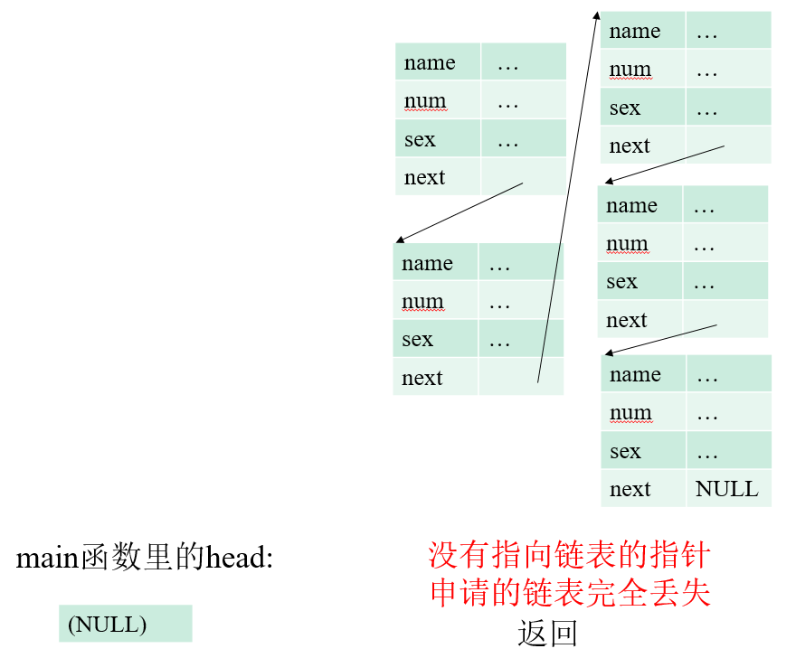

1. **由于main函数里的head还是指向NULL，而不是建立好的链表的第一个元素；**

**要用引用或者二级指针就可以改变head了**

**3、如果前面的程序对，则可以销毁掉链表**

**4、有内存丢失情况发生，在调用linklist_create函数时，丢失了建立好的链表的head指针；**

**5.修改：**

**int main(){**

**student *head = NULL;**

**if (linklist_create(&head) == OK) { //改动4，从head改为&head**

**linklist_traverse(head);**

**linklist_destroy(head);**

**}**

**else**

**cout << "LinkList Create failed." << endl;**

**return 0;**

**}**

**之前的建立过程很蠢..但是没什么错，就不改了吧..**